Muchas maneras de ser inteligente

Por: Elespectador.com

Músico, ingeniero, terapista, bailarina, periodista. La profesión no depende solo de un capricho. Los niños tienen talentos naturales y reforzar los procesos de aprendizaje desde la teoría de las inteligencias múltiples, los prepara mejor para lo que decidan hacer cuando sean grandes.

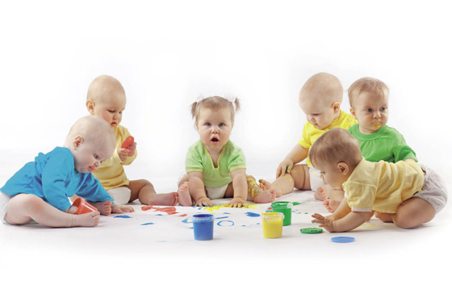

"La Inteligencia en los niños
Hace un poco más de 25 años, el profesor de la Universidad de Harvard, Howard Gardner, sacó a la luz pública la teoría acerca de las inteligencias múltiples que se convirtió en el salvavidas de millones de niños etiquetados como poco hábiles, distraídos, perezosos o poco inteligentes en las aulas de clase. A través del libro Frames of mind (Estructuras de la mente), en el que redefinía el concepto de inteligencia para explicar las distintas maneras en que las personas comprenden el mundo, esbozaba la manera múltiple en la que las personas reciben y procesan la información.
Según Gardner la inteligencia es la “capacidad de resolver problemas o elaborar productos que sean valiosos en una o más culturas”, y para esto no existe una sola manera. No solo redefinió el concepto sino que le abrió las puertas a toda una nueva forma de educar a los niños de manera que se pudieran integrar aquellos que no daban lo mejor de sí con la enseñanza tradicional.
Con esto todos los niños que eran poco hábiles en matemáticas y ciencias sociales, encontraron un lugar en el mundo, pues a través de los deportes, las artes, la música y otras asignaturas que eran consideradas menores, han podido no solo comprender conceptos más complejos, sino dedicar su vida a otro tipo de actividades menos intelectuales sin que esto sea síntoma de fracaso.
Son ocho formas de inteligencia, sobre las que se ha seguido investigando y trabajando, especialmente en el campo de la pedagogía. Lo revolucionario de esta teoría ha sido, precisamente, comprender que hay más de una forma de entender y relacionarse con el mundo y con el aprendizaje. Esto la explica cómo hay personas más talentosas para la danza o la música, mientras otros desarrollan habilidades relacionales o comunicativas. En este espectro hay incluso personas superdotadas para ciertas actividades como la memoria, mientras que su capacidad de análisis es inferior. Antes de llegar al momento de escoger profesión vale la pena tener conocimiento de esto, para ayudar a los más pequeños en sus procesos de aprendizaje y desarrollo integral.
No se trata de buscar genios en ninguna de las áreas, sino de promover el desarrollo de las distintas formas de inteligencia en la edad temprana para que los niños absorban la mayor cantidad de información posible y procesarla, de manera que desarrollen habilidades adicionales a las que naturalmente tienen. En este sentido la psicopedagoga Juana Chacón explica cada una de las inteligencias más documentadas y da sugerencias para que usted, a través de la estimulación y el juego, ayude en el desarrollo inicial de su hijo.
Antes de llegar al momento de escoger profesión vale la pena tener conocimiento de esto, para ayudar a los más pequeños en sus procesos de aprendizaje y desarrollo integral.
No se trata de buscar genios en ninguna de las áreas, sino de promover el desarrollo de las distintas formas de inteligencia en la edad temprana para que los niños absorban la mayor cantidad de información posible y procesarla, de manera que desarrollen habilidades adicionales a las que naturalmente tienen. En este sentido la psicopedagoga Juana Chacón explica cada una de las inteligencias más documentadas y da sugerencias para que usted, a través de la estimulación y el juego, ayude en el desarrollo inicial de su hijo.
1. Inteligencia musical
Es la habilidad para poder seguir el ritmo de una canción, tocar un instrumento o cantar una canción, se puede favorecer mediante el uso de juguetes que producen sonidos agradables, música de diferentes ritmos y melodías, es importante que esta no sea una actividad que se realice solamente en una etapa inicial del aprendizaje sino que se esté estimulando constantemente.
2. Inteligencia corporal
Es la habilidad que tiene una persona para coordinar movimientos y para realizar actividades en las que su cuerpo sea la herramienta de trabajo, mediante ella se desarrolla motricidad fina y gruesa. Incentivar el gusto por el baile, la gimnasia, la danza, los deportes (patinaje, natación, atletismo), y demás actividades corporales.
3. Inteligencia verbal
Inteligencia verbal: es la habilidad que se tiene para aquellos procesos en los que la expresión, la lectura y la escritura son necesarios, la persona que desarrolla esta habilidad se caracteriza especialmente por aprender cosas de memoria, leer mucho, escribir cuentos, redactar, analizar e inferir con facilidad. Se favorece mediante la lectura de cuentos, la creación de historias, la lectura de imágenes y situaciones, mediante la expresión oral de diferentes sucesos.
4. Inteligencia lógico-matemática
Es la habilidad mediante la cual una persona encuentra facilidad en generar estrategias de resolución frente a un problema, el análisis hace parte de las actividades que regularmente ejecuta, le gusta resolver operaciones. Generalmente el trabajo con fichas para armar, fichas de secuencias y de análisis de situaciones
5. Inteligencia naturalista
Es la habilidad para relacionarse con el medio, cuidar el ambiente, disfruta de las actividades al aire libre, le gustan los animales y lo relacionado con los seres vivos, se mueve en contra del maltrato y de contaminación del planeta. Se favorece realizando actividades al aire libre en donde se tenga contacto con animales y diferentes formas de vida, fomentando la conciencia sobre reciclar y no contaminar.
6. Inteligencia interpersonal
Se caracteriza por la inclinación por entender los temperamentos y estados de ánimo de las personas, desarrolla la habilidad para hacer una lectura asertiva de las emociones. Hacer amigos sin ninguna dificultad y tener tema de conversación, así como una capacidad de ponerse en la situación de los demás y buscar ayudar a solucionarlas. Se puede favorecer mediante actividades como el teatro, juegos de roles, juegos grupales.
7. Inteligencia vioespacial
Es la habilidad para poder representar imágenes, orientarse en el espacio, realizar dibujos proporcionados, organizar las cosas en un espacio determinado en cuenta las dimensiones, puede favorecerse mediante el dibujo, la construcción o armado de juguetes, el coloreado, la planeación y solución de laberintos, entre otros.

Pubicado en el periódico El Espectador
19 de Mayo de 2011

